智能书柜/档案柜专用单元层天线HA9428
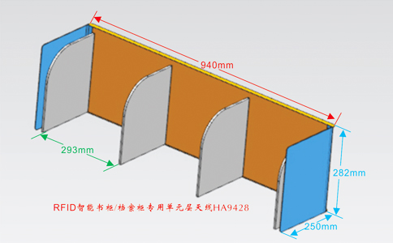
一：产品概述
RFID智能书柜/档案柜专用单元层天线HA9428是我司针对智能文件管理设计的高性能天线，主要由功分板（目前支持四口和六口）、天线调谐单元、天线板、金属外壳组成，可以准确读取层叠摆放的图书档案标签（书籍厚度4mm以上），并且能精准控制天线识别范围，防止串读到书架外和上下层RFID电子标签。功分板可连接到我司一口，四口，八口，十二口，二十四口，三十二口数字信号读写器组合成不同层数的智能书柜，产品已大规模应用于图书馆智能书架、智能档案管理、重要票证管理、共享图书、漂流书柜、分布式图书馆等文件管理场合。
二：功能特点
支持ISO/IEC15693、ISO18000-3协议读写器和电子标签；
可支持达至5W射频功率；
可一层占用一个读写器天线端口或单天线占用一个读写器端口达到不同范围的管理方式；
单天线感应距离可达30cm；
结合我司数字信号读写器可测试天线在不同环境中的性能
三：性能参数
项目 | 符号 | 典型值 | 单位
颜色 | Color | 天线板透明或定制，金属背板浅灰或定制
长 | L | 940 | mm
宽 | W | 250 | mm
高 | T | 282 | mm
四天线（三格）放书宽度 | W | 293 | mm
六天线（五格）放书宽度 | W | 174 | mm
四天线重量 | WT | 6.4 | kg
六天线重量 | WT | 7.2 | kg
注：
1. 说明书如有变化，请以最新版本为准。
2. 上海营信信息机技术有限公司保留最终解释权。

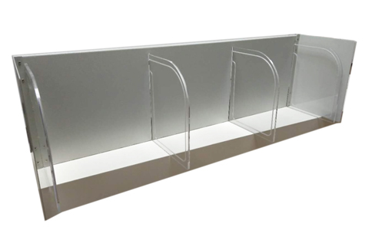
实物图
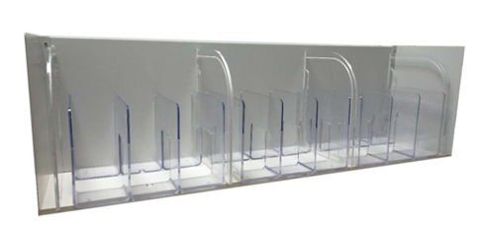
实物放入书立

实物图放入书立以及图书

